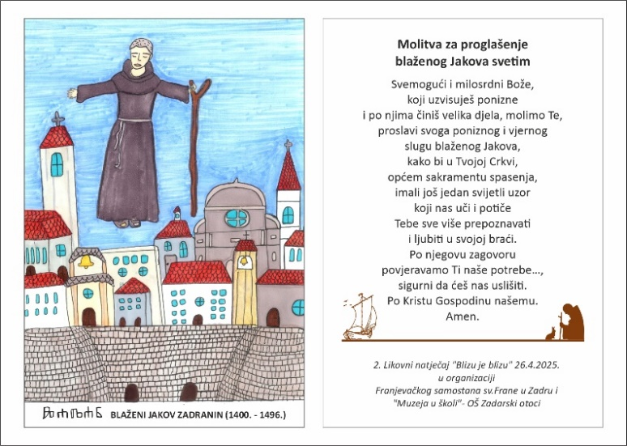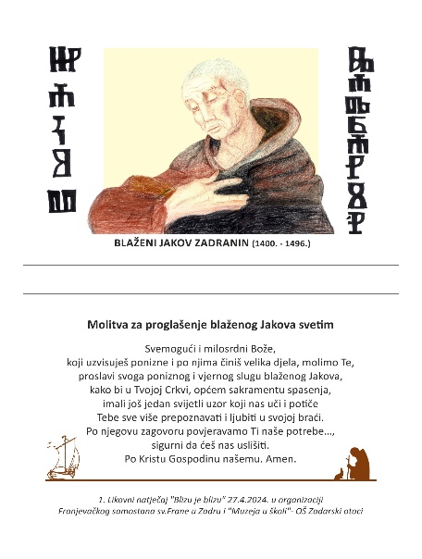
- Likovni natječaj „BLIZU JE, BLIZU“

Blizu je, blizu!
Stoljeće tihe prisutnosti moći i
nebeskog zagovora bl. Jakova u Zadru
1926.- 2026.
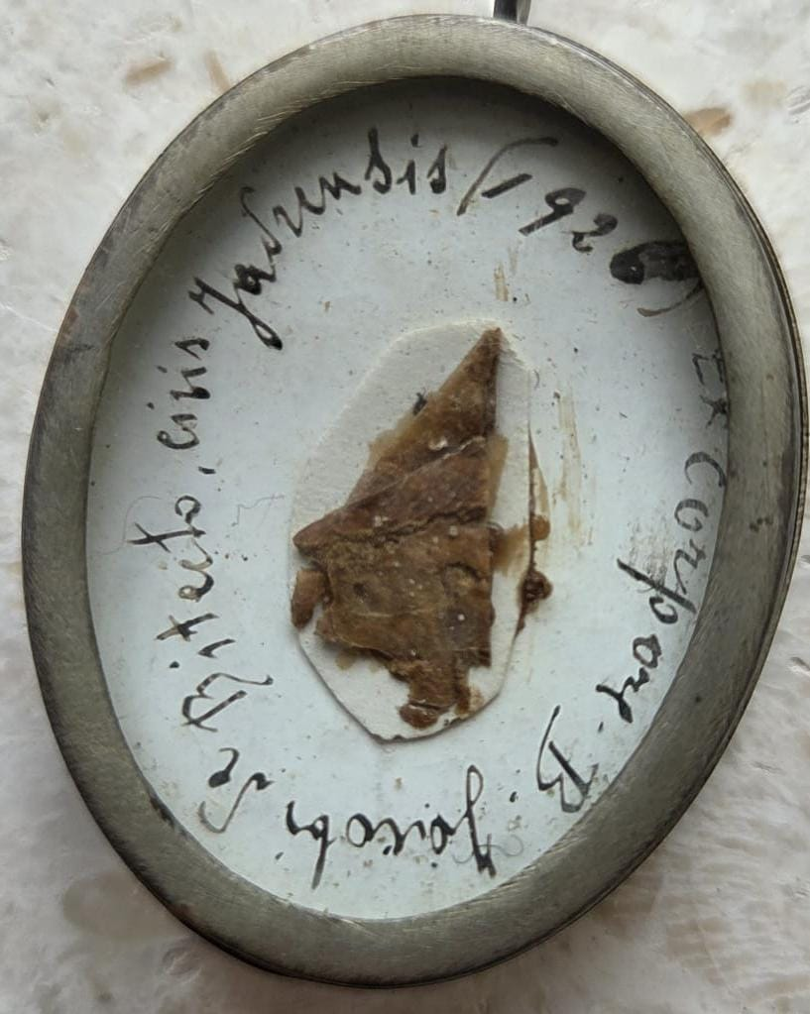
3. Likovni natječaj za djecu vrtića, učenike osnovne i srednje škole Franjevački samostan Sv. Frane u Zadru i „Muzej u školi“-DFS Donatići, OŠ Zadarski otoci Zadar objavljuje natječaj dječjeg likovnog stvaralaštva, posvećen bl. Jakovu Zadraninu (1400.- 1496.)
Cilj likovnog natječaja je bolje upoznati i više častiti bl. Jakova Zadranina, ući u njegovu blizinu, svakodnevnu duhovnu prisutnost, kako bi se ubrojili u njegove štovatelje, te mu se utjecali kao zagovorniku u našim životnim potrebama.
Revitaliziranje lika i djela blaženog Jakova Zadranina. Upoznavanje zavičajne povijesti, kulturne i vjerske baštine grada Zadra.
TEMA: Čašćenje blaženog Jakova Zadranina
Suvremenici, poznavatelji fra Jakova su ga zbog njegovog kreposnog življenja, brojnih čudesa izmoljenih po njegovu zagovoru, već za vrijeme života, a i
nakon smrti, smatrali svecem i odmah su mu počeli iskazivati štovanje i zazivati ga u svojim molitvama. Umro je na glasu svetosti 27. travnja 1496. godine. Njegova svetost je došla u veći interes javnosti dvadeset godina nakon njegove smrti, kada je u grobu pronađeno njegovo čudesno neraspadnutu tijelo. Miomiris koji se širio iz groba, bio je dokaz da je Božji miljenik.
U Bitettu je izgrađena kapela u kojoj se od 1505. godine čuva njegovo neraspadnuto tijelo u svetištu koje nosi njegovo ime. Proces njegove beatifikacije započeo je 1629. godine. Papa Klement XI. proglasio ga je blaženim 29. prosinca 1700. godine, te odobrio njegovo štovanje za cijeli franjevački red. Papa Leon XIII. dopustio je njegovo štovanje u Zadarskoj nadbiskupiji. Časoslov i Misal franjevačkih zajednica hrvatskog jezičnog područja donosi tekstove za njegovo liturgijsko štovanje.
Iz svetišta u Bittetu godine 1926. u Zadar stižu moći bl. Jakova Zadranina.
Na dokumentu uz moćnik blaženika piše:
„Iz tijela blaženoga Jakova iz Bitetta, redovnika, građanina Zadra.” Njihovu autentičnost 23. studenog 1926. potvrdio je Petar Dujam Munziani, apostolski upravitelj zadarske nadbiskupije.
Papa Benedikt XVI. potpisao je 19. prosinca 2009. godine Dekret o junačkom stupnju kršćanskih kreposti bl. Jakova, te se očekuje njegovo proglašenje svetim čim se utvrdi još jedno čudo po njegovom zagovoru.

Zaštitnik je grada Bitetta, a naročito se štuje u našoj Zadarskoj nadbiskupiji u crkvi sv. Frane. U Zadru se slavi posljednjih nekoliko desetljeća.
Moći blaženika su po sadašnjim spoznajama u Zadar stizale u tri navrata.
Vjernici Bitetta vođeni talijanskim franjevcima, donijeli su u Zadar 1989. godine sliku i relikviju bl. Jakova, prah drveta koje je izraslo iz štapa bl. Jakova koji je bi ostavljen u samostanskom vrtu. Svečanosti je sudjelovao tadašnji zadarski nadbiskup Marijan Oblak.
Povrataku blaženika u rodni grad ne tako davno imali smo radost i osobno svjedočiti. Moći bl. Jakova Zadranina, njegov prst iz svetišta bl. Jakova u Bitettu, čašćen je u Zadru 5. svibnja 2024. velikom procesijom i svečanim crkvenim slavljem koje je predvodio nadbiskup Milan Zgrablić, prvom povijesnom procesijom sa moćima jednog svetca ulicama Zadra. Providnost je htjela da ta čast dopadne moćima jedinog Zadranina na glasu svetosti, našeg nebeskog zagovornika Jakova Zadranina.
Nakon veličanstvenog dočeka u rodnom Zadru, već sljedeću 2025. godinu naš ljubljeni Jakov je predstavljen hrvatskom puku 25. svibnja na 17. Danima hrvatskih svetaca i blaženika u Križevcima.
Godinu dana kasnije 2026. dolazimo do spoznaje da su moći našeg blaženika prisute u njegovom i našem rodnom gradu već cijelo stoljeće.
Manje je poznato da su moći iz svetišta bl. Jakova Zadranina, iz Bitetta stigle u Zadar već 1926. godine. Jakov nas opet podsjeća novim znakovitim dokazom svoje blizine i vjernosti rodnom gradu.
Veseli da je ovaj 3. likovni natječaj organiziran o ovom velikom jubileju, stoljeću tihe prisutnosti moći našeg zadarskog blaženika u našem gradu. Jakov je još jednom dokazao svoju blizinu sa rodnim gradom. Svojom duhovnom prisutnošću spaja dvije obale Jadrana, rodnog Zadra i mjesto njegova posvećenja Bitetto.
Svečanim dočekom moći bl. Jakova 5. svibnja 2024. Zadrani su iskazali svoj ponos i dobrodošlicu jedinom Zadraninu na glasu svetosti.
U svijetu su brojna mjesta čašćenja blaženika. Osim gradova Zadra i Bitetta, na poseban način se čuva uspomena na blaženika u crkvama i samostanima , mjestima njegove službe i kreposnog života u Italiji. Glavna ulica koja vodi od svetišta do katedrale Sv. Mihovila Arhanđela u Bitettu nosi ime po bl. Jakovu Zadraninu. U Zadru postoji inicijativa da se prostor današnje tržnice, na kojem je Jakov rođen nazove po njegovom imenu. Ukupno je dvadesetak crkava u čast blaženika, u Albaniji jedna, u SAD-u se časti u New Yorku, Kanadi u Torontu, Njemačkoj u HKZ bl. Jakova Zadranina u crkvi Krista Kralja u Göppingenu gdje se časte moći i srebreni reljefni portret blaženika rad fra. Joakima Gregova, Vojvodini u Subotici se čuva portret blaženika iz 1794. godine u franjevačkom samostanu Hrvatske provincije sv. Ćirila i Metoda. Vitraž Bl. Jakov Zadranin nalazi se u Žaboriću,
autora akad. slikar Mile Skračić, a
fra Drago Ljevar je naručitelj vitraža hrvatskih svetaca i blaženika koji su postavljeni 2003. Nekada je u samostanskoj blagovaonici u Zadru postojala slika na platnu sa likom blaženika, na žalost je uništena u bombardiranju Zadra 1944. godine. U Zadru osim moćnika i slike blaženika u samostanu sv. Frane je 2024. godine prigodom prvog likovnog natječaja „Blizu je, blizu“, zahvaljujući podršci gvardijana fra Stipe Nosića, otvorena je spomen soba Bl. Jakova u kojoj je prilika malenima, djeci da se približe zaštitniku kroz svoje likovne uratke i promišljanje o bl. Jakovu. Djeca su bila u posebnoj blizini i zaštiti blaženika u njihovim potrebama, o čemu svjedoče brojna čudesna uslišanja po snazi zagovorne molitve blaženika za života skromnog Jakova, kao i nakon smrti „moćnog“ zaštitnika djece.

Prikaz o životu bl. Jakova Zadranina
Ono što je nama Zadranima osobito važno je činjenica da je bl. Jakov Zadranin rođen u Zadru 1400. godine, a svi se životopisci slažu da je bio hrvatskoga roda. Njegovi roditelji su Leonardo i Beatrice Varingez ili Varindjec. Kršten je u crkvi Gospe od Porta, Svete Marije Velike. S dvadeset godina stupio je u samostan svetog Frane u Zadru kao brat pomoćnik u franjevački red. Kao franjevac, građanin našeg grada, odlazi u Italiju 1438. godine na generalni kapitul franjevačkog reda u Italiju, kao pratitelj provincijala. Nakon toga ostao je u franjevačkoj provinciji svetog Nikole biskupa, sa sjedištem u Bariju, glavnom gradu Apulije. Djelovao je u raznim apulijskim samostanima, a oko 40 godina u gradiću Bitettu kraj Barija, kao redovnik žarke molitve, izuzetno marljiv u svagdašnjim poslovima, kao kuhar, sakupljač milostinje, vrtlar, vratar i sakristan.
Za vrijeme pošasti kuge u Bittetu, 1483., iskazao je naročitu ljubav i požrtvovnost prema zaraženim bolesnicima. Bio je veliki štovatelj Majke Božje, naročito pobožan u razmatranju Kristove muke, predan dugotrajnoj molitvi, kontemplaciji i strogoj pokori. Često je padao u ekstaze i bio obdaren karizmom čudesa, levitacije i proroštva, a naročitu pažnju i pomoć pružao je nevoljnoj djeci. Preminuo je 27. travnja 1496. u Bitettu.
Vjernički puk već ga je za života, a posebno nakon smrti, smatrao svecem. O njegovim brojnim čudima već stoljećima kruže priče, među njima i o tome kako je ispod svog habita sakrio zeca koji je bježao pred hrtovima i lovcima. Lovci su ga pitali: „Gdje je zec?“, a blaženi Jakov nije htio lagati samo je rekao: „Blizu je, blizu.“ Lovci su nekoliko puta ponovili pitanje, a Jakov ponavljao odgovor. Lovci su na kraju produžili dalje. I zec se spasio. Ovo je jedno od svjedočanstva o njegovom životu prema zapisima, a ima ih još mnogo.
Povezanost i privrženost građana Bitetta prema blaženiku je toliko snažna da ga zbog bliskosti zovu „Ljubljeni naš Jakov“. Poput molitve stalna je prisutnost u njihovom mislima i na usnama snažna emocija „Blizu je, blizu“. Znajući da im je Jakov kao zagovornik naklonjen u svim njihovim životnim potrebama, duhovnim i tjelesnim, kao konstantna duhovna prisutnost, bliski prijatelj stalno prisutan u njihovom životu.
Ne mali broj bratovština, svake godine se zdušno priprema za proslavu dana u čast voljenom Jakovu Zadraninu, ujedno danu grada. Procesija je to koja nije samo folklor, svi sudionici istinski, iskreno, utkaju u nju svoju vjeru, ljubav, zahvalnost blaženiku. Čast je bratovštini koja te godine ima privilegiju biti izabrana za nošenje moćnika, relikvijara sv. Jakova od svetišta do katedrale. Cijeli grad tjedan dana uprizoruje vrijeme života bl. Jakova srednjovjekovnim sajmovima i prigodnim događanjima. I ne samo da je cijeli grad ukrašen. Zadivljuju i kućna svetišta bl. Jakovu, koja u čast blaženika budu pomno, nadahnuto okićena, na poseban način štovanje u obiteljima.
Prošlo je više od pola tisućljeća, 530 godina od upokojenja bl. Jakova, čašćenog po njegovim krepostima i čudesima proslavljenim životom. Svake godine njegujemo njegovu svetkovinu 27. travnja sa posebnim ponosom i u Zadarskoj nadbiskupiji u samostanskoj crkvi sv. Frane u Zadru, znajući da se nalazimo na mjestu gdje je blaženi Jakov živio i radio, svoj život posvetio Bogu i bližnjemu. Ponosni što imamo Zadranina za nebeskog zaštitnika!

Napomena: Za motivaciju i upoznavanje čašćenjem blaženog Jakova može se pogledati
prilog u poveznici ili slične internetske stranice:
https://share.google/r1rzdqkzeYUvKgFJT
https://www.youtube.com/watch?v=k2YotiOy4z8
Nakon toga slijedi likovni izražaj po slobodnom izboru na temu čašćenja bl. Jakova Zadranina.
Na dnu ili rubu likovnog rada neka se ostavi manji prostor za riječ na glagoljici.
Autori će dodati riječ/i napisano glagoljicom i s tim pokušati obilježiti čašćenje bl. Jakova Zadranina (npr. Zadar; Blizu je, blizu; blažen Jakov; Slavni sine vjernog Zadra; Bitetto; Klicat će Jakov; Ostani sa mnom ili neku drugu kratku riječ ). Glagoljicu ne ukomponirati u crtež ili sliku.
CILJ LIKOVNOG NATJEČAJA:
Revitaliziranje lika i djela blaženog Jakova Zadranina. Upoznavanje zavičajne povijesti, te upoznavanje kulturne i vjerske baštine grada Zadra. Bolje upoznati i više častiti bl. Jakova Zadranina, ući u njegovu blizinu, svakodnevnu duhovnu prisutnost, kako bi se ubrojili u njegove štovatelje, te mu se utjecali kao zagovorniku u našim životnim potrebama.
Prijedlog:
Učenici pogledaju kratki prilog na YouTube . Nakon toga u svom likovnom izričaju mogu prikazati kao motiv npr. jednu od crkvi u kojima se časti bl. Jakov, a u prvom planu ili pozadini lik blaženika iza kojeg može isijavati svjetlost, predaja kaže da je u susretu sa ljudima zračio Božjom blizinom; ilustrirati blaženika i molitelje sebe, djecu koja kleče obasjana nebeskom svjetlosti kao simbolom uslišanih molitvi; svečane procesije sa moćnikom blaženika; tragovi štovanja blaženika: moćnici, freske, slike, sarkofag u franjevačkim samostanima u kojima je služio; kao motiv čašćenja blaženika mogu vizualizirati i osmisliti kutak, mjesto u svom domu, učionici, školi, vrtiću, posvećen bl. Jakovu po uzoru na Talijane(sa kipom, slikom, ukrašen cvijećem, svjećama ), kako bi nam blaženik bio bliži; mogućnost ilustracije kako bi izgledala kapelica blaženiku uz put, na mjesnom trgu… Najbolji učenički rad bit će tiskan u obliku svete sličice s molitvom za kanonizaciju blaženog Jakova Zadranina. Te sličice dobivaju sva djeca i mentori sudionici likovnog natječaja.
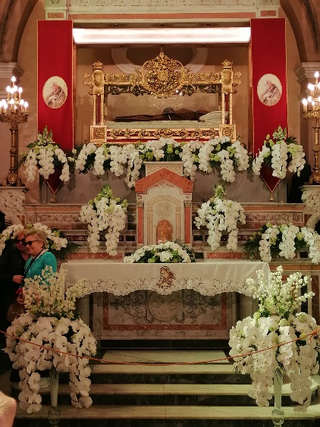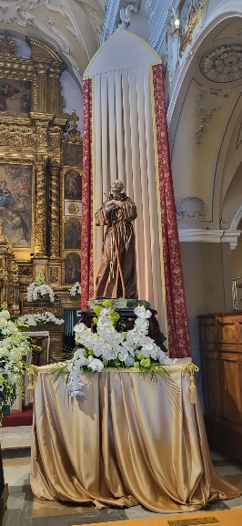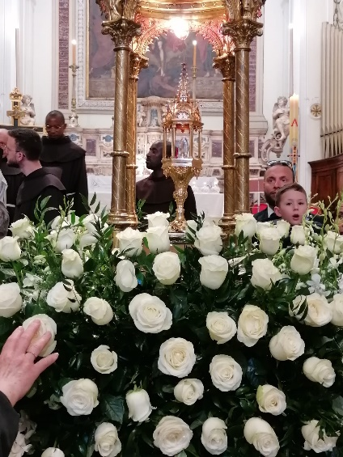
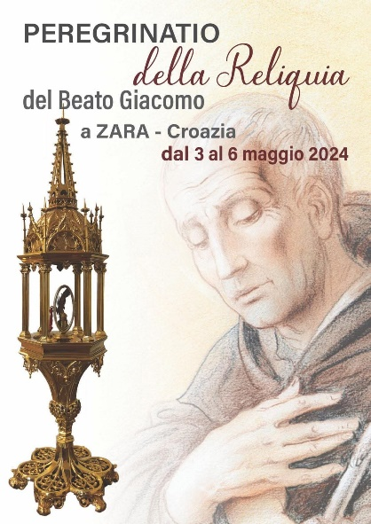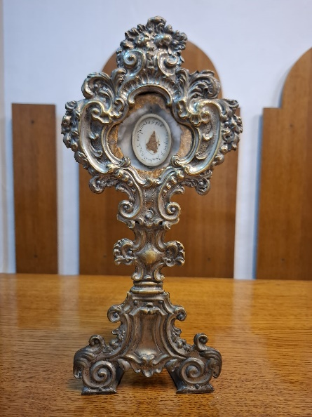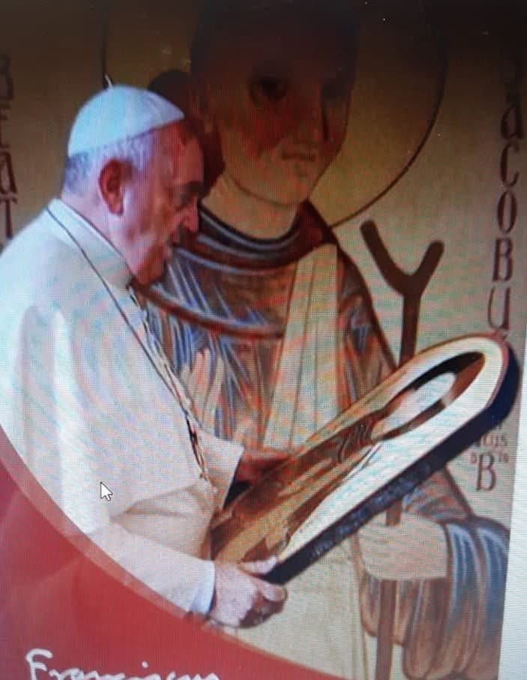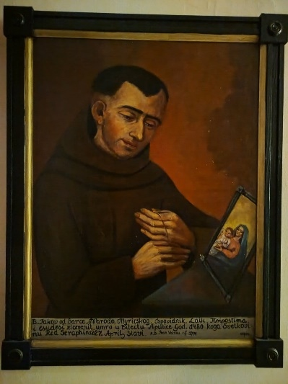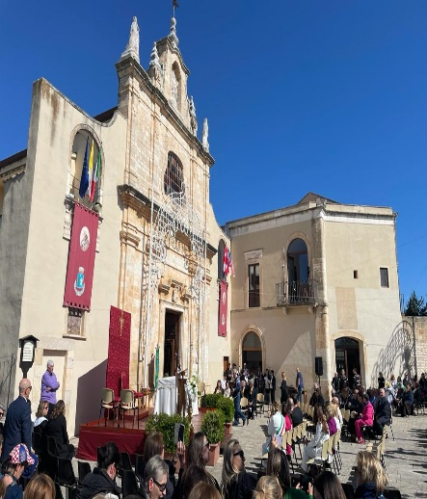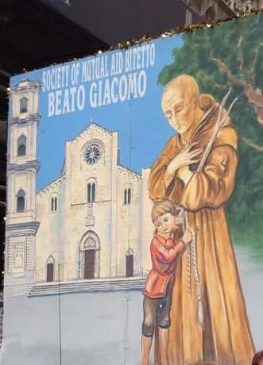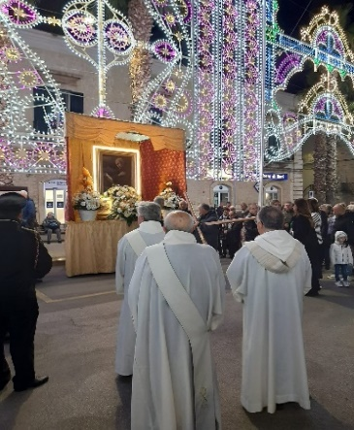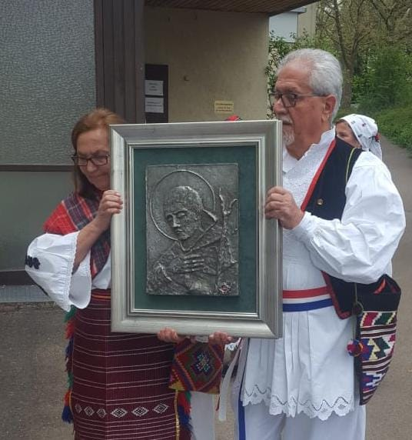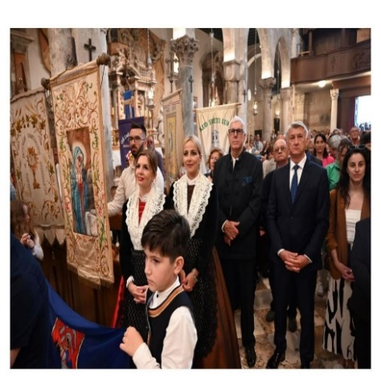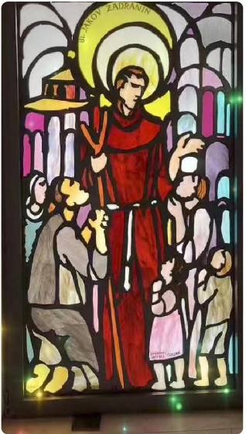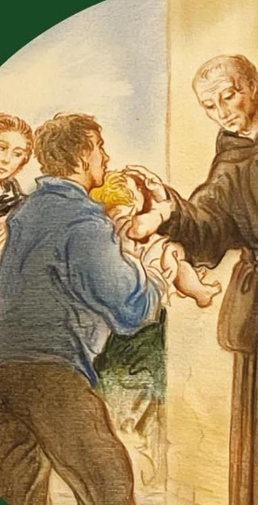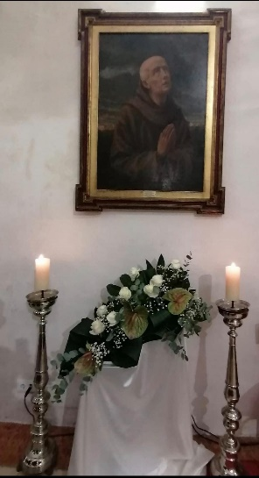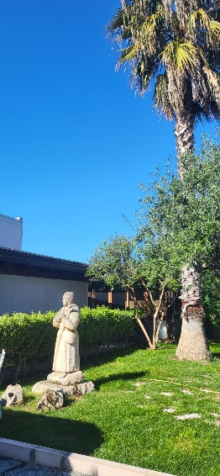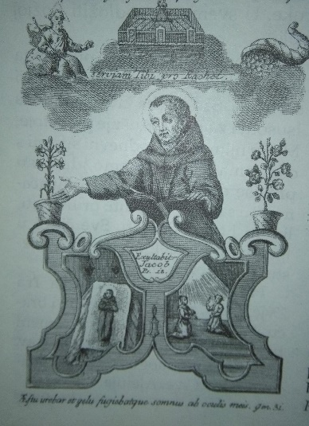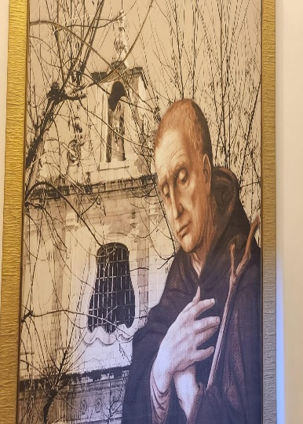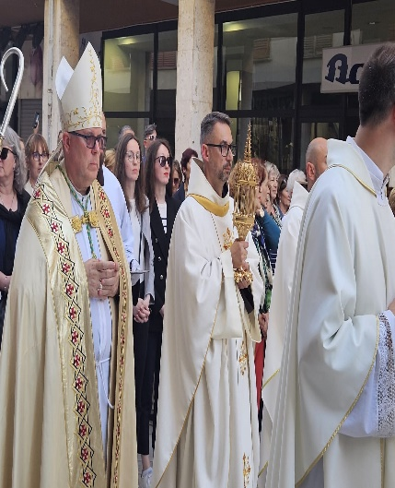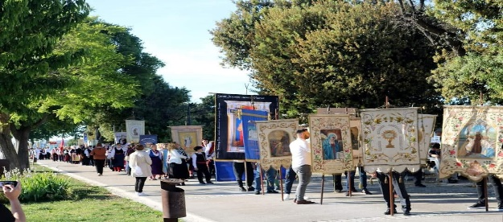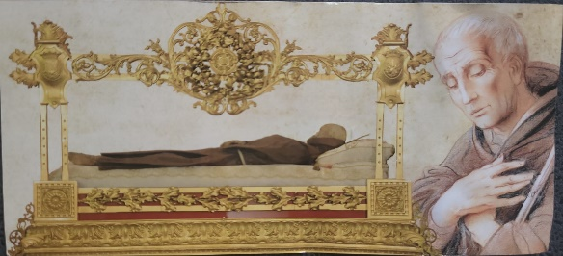
PROPOZICIJE LIKOVNOG NATJEČAJA:
Likovni radovi: slikanja, crtanja ili oblikovanja na papiru.
Nakon usmjerenog opažanja, analiziranja i razgovora o motivu/poticaju vizualnog
istraživanja, učenik treba naslikati ili nacrtati u likovnoj tehnici po izboru na formatu papira A4.
Likovno – tehnička sredstva: olovka, tuš i metalno pero, tuš i kist, lavirani tuš, tempera, akvarel, grafika, kartonski tisak, linorez, kolaž i sve kombinirane tehnike…
Na poleđini likovnog rada trebaju pisati ovi podatci:
USTANOVA, ADRESA
AUTOR, RAZRED, uzrast, NASLOV RADA
MENTOR/ICA, kontakt mob. mentora/ice, mail adresa

Izložba najuspješnijih likovnih radova i dodjela nagrada održat će se u samostanu sv. Frane u Spomen sobi bl. Jakova Zadranina nakon svečane večernje Svete mise na sam blagdan 27. travnja 2026. godine.
Nagradit će se 12 najboljih likovnih uradaka koje ćemo objaviti na mrežnim stranicama OŠ Zadarski otoci i u medijima.
- Radovi trebaju stići do 20. travnja 2026. na adresu:
3. Likovni natječaj „BLIZU JE, BLIZU”,
OŠ ZADARSKI OTOCI,
TRG DAMIRA TOMLJANOVIĆA GAVRANA 2,
23 000 ZADAR
Poslane ili donesene učeničke radove izabrat će i vrjednovati stručno povjerenstvo. Radovi se ne vraćaju. Molimo potpisanu suglasnost roditelja za nagrađene učenike radi objavljivanja fotografija djece i njihovih imena i prezimena u medijima. Suglasnost čuva mentor.
Pokrovitelji likovnog natječaja su Franjevački samostan sv. Frane u Zadru, OŠ Zadarski otoci/ DFS Donatići pri „Muzej u školi“ i Udruga glagoljaša Zadar, Grad Zadar, Zadarska županija, Narodni muzej Zadar, Sveučilište u Zadru, ŠPUD.
Organizacija: fra Stipe Nosić, Davor Barić, Anamarija Botica Miljanović, Lenka Radić i Željka Diklan.
Svima zahvaljujemo na suradnji, a autorima likovnih radova želimo puno inspiracije u radu i sreće na izboru najuspješnijih radova!
U ime organizacijskog povjerenstva,
Anamarija Botica Miljanović, koordinatorica događanja, voditeljica “Muzeja u školi- Baština i kultura mira”

